Ⅱ簋铭文辨伪
首发

王恩田

今年元宵节前夕，友人来寒舍看望，并出示网上所传一件待售的铜簋（图一）。从器形看应是西周早期的，看不出什么毛病。但铭文不成句读，错字连篇，一望可知应是粗通金文，从金文字书中寻章摘字，杂凑成篇的伪作。2月9日上午，友人告知，此器已于春节前成交。当看到王宁先生的论文中所附的Ⅱ簋铭文彩色照片，乃大惊，这不就是友人出示的那件待售的铜簋吗？
从王宁先生的论文中获悉，这件铜簋首见于《商周青铜器铭文暨图像集成续编》，编号0420。并且得知李学勤先生已有专文讨论。李先生的论文于近日才有幸得以拜读。李文说“簋的铭文都是非常特殊，字数不多而不落陈套”。“陈套”是贬义词，指铜器铭文的内在规律，如文例、章法布局、字体字形等等。既然簋的铭文“不落陈套”，那么“否定的否定是肯定”，就一定是精品了。这是值得讨论的。
现把李先生的铭文隶定按通行字录下：
子，壬辰彡（肜），Ⅱ咸播王賞，
乍（作）父辛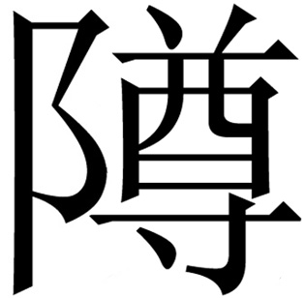彝，才（在）十月，
隹（惟）王八士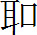（听）用祀彡（肜）。
李先生说“这个‘子’字并非像其他一些铭文一样是作器者的族氏。在考释鹿邑太清宫周初大墓青铜器铭文时，我提到过，当时有些器铭中的‘子’是与该器所祀亲长（父或母）相应的亲称。在0420簋铭里，这个‘子’就是与下文所说‘父辛’相对应的”。
按：李先生把鹿邑太清宫西周大墓铜器铭文释为“长子口”，把“长”读作长幼的“长”，即大儿子。与李说相左，余则释为“微子口”，认为“微”即《史记•宋世家》：周公“乃命微子开代殷后，奉其先祀……国于宋”的微子封宋的“微”。鹿邑大墓中与“微子口”铭文共存的“子”字铭文，应是族徽，也是殷人的姓。来源于殷人始祖契，其母简狄吞玄鸟卵“因孕生契”的感生传说，“子”与“卵”同物而异名。由此而“赐姓子氏”（《史记•殷本纪》）。鹿邑大墓中有“子”字族徽，证明墓主与殷王相同，都是子姓。此后，又进一步证明，鹿邑大墓铜器铭文中的“子口寻”，即《礼记•檀弓上》中的微子之孙腯。李先生释鹿邑大墓铜器铭文“微子口”的“微”为“大儿子”的看法显然是错的。把Ⅱ簋铭文开头的“子”释为与“父辛”相对应的“亲称”，恐怕也有问题。在商周金文中，没有不加谓语，单独使用一个“子”字构成句型的先例。
李先生说“‘壬辰肜’，是指在壬辰日举行肜祭。按《尔雅•释天》载：‘绎，又祭也。周曰绎，商曰肜，夏曰复胙。郭注：‘祭之明日寻绎复祭。’……0420簋铭讲‘壬辰肜’，壬辰的前一日是辛卯，可以推想所祭的很可能就是父辛”。
按：“壬辰”可以视为表示时间的干支，也可以是人名。例如参加召陵盟会的蔡庄侯，名“蔡甲午”（《左传•定公四年》），就是以干支为名的。因此，“子壬辰”，不必逗开，可连读。既可以解“子”为殷人的姓，壬辰为私名。也可解“子”为爵称，壬辰为私名。如果“子”是族名，“壬辰”是人名，而商代人名、族名、地名三位一体。人名也可以是族名。“子”与“壬辰”族显然可以组成多子族复合族徽。余有专文讨论，兹不赘述。这要比李先生的解释合理些。
再者，“彡”是周祭五种祭祀中的祭名。彡祭的前面或后面都必须加先王或先妣名。如“甲辰彡大甲”（《合集》35534），“王宾大甲彡日”（《合集》35512）。或放在铭文末尾，如“在二月遘祖乙彡，惟王九祀”（《合集》37852）。在甲骨文、金文中彡祭从不单独使用。簋铭“壬辰彡”一语显然是臆造的。而“肜”仅见于《商书•高宗肜日》。罗振玉释彡为《书•高宗肜日》之肜。董作宾释彡为鼓声，都是错的。李先生接受罗说，把彡与肜相混淆是不可取的。唐兰认为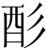、彡略有区别，其实是一个字。孙诒让释为酒，董作宾在《殷历谱》中迳隶为酒。都是对的。确切地说，彡是字省文，而则是酒的本字。但有时与彡可以叠用。如“贞：甲申彡自上甲”（《屯南》2911）。前者为名词，后者为动词，意为卜问以酒彡祭上甲是否吉利。此外，甲骨文中的“册”字也有名词与动词叠用的例证。
李先生认为Ⅱ为器主，“也便是肜祭的主持者。‘Ⅱ咸播王賞’为一句。‘咸’，《尔雅•释诂》云：‘皆也。’是说器主于肜祀时陈列王赏赐的物品以告神。铭文接着说：‘乍（作）父辛彝’，是铸作这件簋，作为纪念。从这一点可知，Ⅱ的这次肜祭不比寻常，有着特别值得称述的意义”。
殷商卜辞中形形色色的祭祀，难以数计。陈列“告神”的“物品”不外乎牛羊豕牲和羌人之类的战俘。但绝对没有“肜祀时陈列王赏赐的物品以告神”的例证。而且在“王赏”的后面必须加补语。如“王赏旨贝廿朋”（《集成》2628）.“王赏姒瓦在寝”（《集成》9098）。簋铭“王赏”后不加补语，不符合“陈套”，是可疑的。
李先生说：“0420簋铭的第三行，即‘惟王八士（听）用祀肜’这八个字，乍看是不容易理解。《铭释》疑为文字错乱，我个人的想法是，簋铭第三行这一句系记事之辞，文字没有错乱，也与历日无关。‘八士’一词，见于《论语》的《微子》篇：‘周有八士：伯达、伯适、仲突、仲忽、叔夜、叔夏、季随、季騧。’……‘惟王八士’的‘王’应系当时的周王，最可能是周武王。‘听用祀肜’，‘听’的意思是同意、许可，这是说对‘八士’的祭祀，允许施行隆重的肜祭。簋的器主Ⅱ受此荣宠，对‘父辛’实行肜祀，‘父辛’应属于‘八士’之列。”
按：《论语•微子》中所说的“周有八士”，并没说是周文王有“八士”。也没有说武王有“八士”。《书•君奭》在谈到文王之臣时说：“有若虢叔，有如闳夭，有若散宜生，有若泰颠，有若南宫括”等五人。由于虢叔早死，故而《君奭》又说：“武王维兹四人。”这与李先生推断簋铭“惟王八士”的“王”肯定是武王的说法，是不符的。李学勤先生又说：“近期曾侯與编钟在湖北随州发现，学者论其铭文多指出‘八士’中的‘伯适’确系南宫适。”对此说的注解说是“李学勤《正月曾侯與编钟前半详解》，《中原文化研究》2015年4期16～20。”其实，论证“伯适”确系南宫适的“学者”，不是别人，正是在下。我曾考证《君奭》所说的文王、武王之臣南宫适，也就是曾侯與编钟铭文中的“伯括上庸”。“佐佑文武”中的“伯括上庸”，即《君奭》中文王、武王良臣南宫括。庸通容。名上容，字伯括。与孔门弟子南宫括字子容，系重名。
既然“周有八士”中的“伯适”就是文王、武王的重臣南宫适，但却不包括文王、武王的其他重臣：虢叔、闳夭、散宜生、泰颠。有理由认为“周有八士”中的两位“伯”、两位“仲”、两位“叔”、两位“季”的人名，是可疑的。此外，“周有八士”中的“伯达、伯适”和“仲突、仲忽”，说明这两组并不都是兄弟关系。因为同一个父亲，不可能有两个其字为“伯”的大儿子，也不能有两个其字为“仲”的二儿子。而古人观念“非我族类，其心必异”（《左传•成公四年》）；“神不歆非类，民不祀非族”（《左传•僖公十年》）。Ⅱ（听）簋的器主有什么必要对这八位并非同族的“周有八士”“施行隆重的肜祭”？再者，“父辛”是庙号，是共名。商代任何贵族都可以有其父庙号为“辛”者。有什么证据认为簋铭的“父辛”应属于“八士”之列？
其实，簋铭末尾的一句话“惟）王八士（听）用祀彡”疑点最大。《铭续》疑为文字错乱。在“备注”中指出：“最后一句似可读为‘惟王八祀，士（听）用彡（肜）。”就是说把“祀”字提前，与“士”字对调。把“惟王八士”换成“惟王八祀”，的确很通顺。但“惟王八祀”后“士听用彡（肜）”，是什么意思？彡是祭名。士听这个人用“彡”祭祀谁？甲骨文、金文中从没有过这样的文例。
李学勤先生设想将第三行中间的“士听用”三字抽出，移到第二行上端，这样，第二行称为“士听用作父辛彝”似更通顺，而第三行剩下“惟王八祀肜”，文例同于商末习见的历日，这件簋铭所见月日，似可理解为王八祀十月壬辰肜日。
李先生对簋铭的改动，显然要比《铭续》“备注”来得合理。可惜，伪作者不懂得商末的“文例”和“历日”，才臆造出这类不伦不类、文字错乱的赝品。但李先生遂即又推翻了上述改动。认为这样的改动与帝乙、帝辛八祀的周祭祀谱不合。是的，正是由于作伪者没有读过《商代周祭制度》之类的著作，恐怕也未必能够读懂，才犯有这类低级错误。不过，《铭续》和李先生种种纠错的设想，恰好证明铭文末尾这八个字应是胡编乱凑的伪作。
还应指出，簋铭“”字不从“酉”，而从“其”，月字中不加竖画，而加点。两个“彡”字的笔画平而不斜，等等，都是臆造的错字。“壬辰”二字平列，在商周文字中没有这样的写法。铭末“祀彡”二字，是从甲骨文、金文的记时词语中挪用的。但“祀”字前面不加年数，而加“用”字，露出了作伪的马脚。总之，Ⅱ簋铭文是一篇水平低劣的伪作。李先生大可不必为之弥缝开脱。
从器物照片看，Ⅱ簋有可能是真器。但未经目验，不敢贸然定夺。如是真器，则Ⅱ簋应是真器后刻铭文。古人铸器，意在铭功记赏。但不少铜器都没有铭文。如近年来发表的河南商丘出土的西周铜簋，就是没有铭文的。
铜器作伪的手段之一是利用真器加刻铭文。一旦加刻铭文，即可利市百倍。例如我曾指出吴云《两罍轩彝器图释》和容庚《商周彝器通考》著录的鹰首提梁壶（简称荷壶）上的铭文是后刻的，其作伪的蓝本即《西清古鉴》中的荷尊。此后读到陈介祺与吴云的通信，才知道荷壶作伪的真正蓝本是吴式芬收藏的荷卣（《集成》5339）。而且还可以知道作伪者是苏州顾湘洲。其伪刻铭文之精彩，足以乱真。与Ⅱ簋拙劣的伪刻铭文相去堪称天渊之别。
我不是铜器辨伪专家，只能说是爱好。以上一知半解的“井蛙”之论，容有不当，祈专家不吝教正。

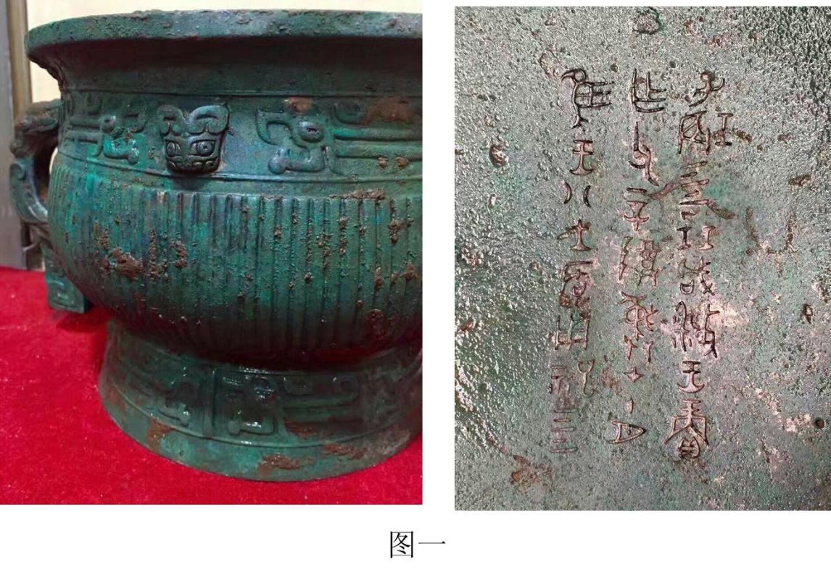

王宁《新见Ⅱ簋与相关问题讨论》，复旦网2017年2月8日。
李学勤《新见Ⅱ簋与“周有八士”》，《中原文化研究》2017年1期。
李学勤《长子、中子和别子》，《故宫博物院院刊》2001年6期。
王恩田《鹿邑太清宫西周大墓与微子封宋》，《中原文物》2002年4期。
王恩田《鹿邑微子墓补证——兼释相侯与子口寻（腯）》，《中原文物》2006年6期。
王恩田《多子族复合族徽举例》，北京大学考古文博学院《高明先生九秩华诞庆寿论文集》科学出版社，2016年12月。
王恩田《周祭卜甲复原与帝辛廿祀祀谱——兼說彡為祀首》，（台）《中国文字》39期，台北艺文印书馆，2013年12月。
王恩田《甲骨文中的位祭》，《中国文字》新24期，（台北）艺文印书馆，1998年12月。
王恩田a、《曾侯與编钟释读订补》，《出土文献研究》第十五辑，中西书局，2016年；b、《曾侯與编钟与曾国始封——兼论叶家山西周曾国墓地的复原》，《江汉考古》2016年2期。
刘昭允《河南商丘出土西周铜簋》，《文物》2013年11期。
王恩田《概述近年来山东出土的商周青铜器》，《文物》1972年5期（署名：齐文涛）。
陈介祺《秦前文字之语》251～252页，齐鲁书社，1991年4月。

